
หน่วยการเรียนรู้ที่ ๑๙
แผนการจัดการเรียนรู้ที่ ๒ หลักการพูดรายงาน

เรื่องที่ ๔ การพูดรายงาน
ฟัง ดู รู้สนทนา…ภาษาสื่อสาร
ชั้นประถมศึกษาปีที่ ๔ เวลา ๑ ชั่วโมง

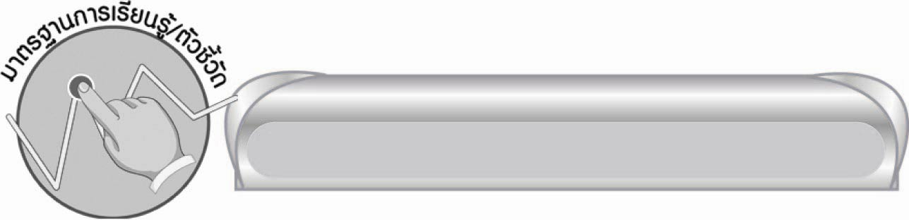
มาตรฐานการเรียนรู้/ตัวชี้วัด

มาตรฐานการเรียนรู้
มาตรฐาน ท ๓.๑ สามารถเลือกฟังและดูอย่างมีวิจารณญาณ และพูดแสดงความรู้ ความคิด
และความรู้สึกในโอกาสต่าง ๆ อย่างมีวิจารณญาณและสร้างสรรค์
ตัวชี้วัด
ท ๓.๑ ป. ๔/๕ รายงานเรื่องหรือประเด็นที่ศึกษาค้นคว้าจากการฟัง การดู และการสนทนา
ท ๓.๑ ป. ๔/๖ มีมารยาทในการฟัง การดู และการพูด


จุดประสงค์การเรียนรู้สู่ตัวชี้วัด

๑. อธิบายหลักการพูดรายงาน (K)
๒. พูดรายงาน (P)
๓. เห็นความสำคัญของการพูดรายงาน (A)


สาระสำคัญ

หลักสำคัญของการพูดรายงาน จะต้องค้นคว้าความรู้ เตรียมสื่อประกอบรายงานและรายงาน
ได้ถูกต้อง
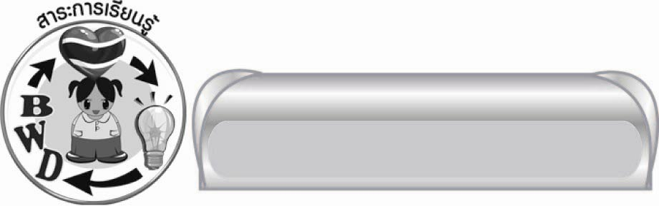
สาระการเรียนรู้

หลักการพูดรายงาน


สมรรถนะสำคัญของผู้เรียน
๑. ความสามารถในการสื่อสาร
๏ ทักษะการอ่าน
๏ ทักษะการเขียน
๏ ทักษะการฟัง การดู และการพูด
๒. ความสามารถในการคิด
๏ การให้เหตุผล
๏ การสังเคราะห์
๏ การจัดระบบความคิดเป็นแผนภาพ
๏ การสรุปความรู้
๓. ความสามารถในการแก้ปัญหา
๔. ความสามารถในการใช้ทักษะชีวิต


คุณลักษณะอันพึงประสงค์

ใฝ่เรียนรู้
ตัวชี้วัดที่ ๔.๒ แสวงหาความรู้จากแหล่งเรียนรู้ต่าง ๆ ทั้งภายในและภายนอกโรงเรียนด้วยการเลือกใช้สื่ออย่างเหมาะสม บันทึกความรู้ วิเคราะห์ สรุปเป็นองค์ความรู้ สามารถนำไปใช้ในชีวิตประจำวันได้
รักความเป็นไทย
ตัวชี้วัดที่ ๗.๒ เห็นคุณค่าและใช้ภาษาไทยในการสื่อสารได้อย่างถูกต้องเหมาะสม


ชิ้นงานหรือภาระงาน (หลักฐาน ร่องรอยแสดงความรู้)

-


คำถามท้าทาย

นักเรียนชอบฟังรายงานแบบใดจึงน่าสนใจ


การจัดกิจกรรมการเรียนรู้

๑. ครูชูนาฬิกาให้นักเรียนดู และครูตั้งคำถาม ดังนี้
๏ สิ่งนี้เรียกว่าอะไร
๏ รูปทรงอะไร
๏ ใช้ประโยชน์อย่างไร
๏ มีกี่ชนิด
๏ ซื้อได้ที่ไหน
๒. ครูแบ่งกลุ่มนักเรียนเป็น ๕ กลุ่ม ตามจำนวนที่เหมาะสมพร้อมกระดาษจดบันทึก
หัวข้อที่ ๑ มอบหมายให้กลุ่มที่ ๑
หัวข้อที่ ๒ มอบหมายให้กลุ่มที่ ๒
หัวข้อที่ ๓ มอบหมายให้กลุ่มที่ ๓
หัวข้อที่ ๔ มอบหมายให้กลุ่มที่ ๔
หัวข้อที่ ๕ มอบหมายให้กลุ่มที่ ๕
ให้แต่ละกลุ่มแสดงความคิดเห็นแล้วจดบันทึกเลือกตัวแทนกลุ่ม ๑ คน ออกไปอ่านให้เพื่อนฟัง
๓. ให้นักเรียนร่วมกันแสดงความคิดเห็นเกี่ยวกับการพูดรายงานของเพื่อน ๆ แล้วสรุปเป็นหลักการพูดรายงาน แล้วให้ตัวแทนนักเรียนบันทึกคำตอบเป็นแผนภาพความคิดลงบนกระดาน ดังนี้
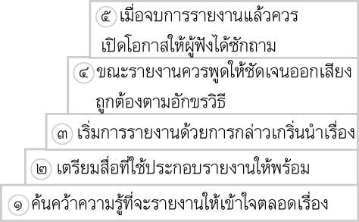

๔. ให้นักเรียนร่วมกันสรุปความรู้ ดังนี้
๏ หลักสำคัญของการพูดรายงาน จะต้องค้นคว้าความรู้ เตรียมสื่อประกอบรายงานและรายงานได้ถูกต้อง
๕. ให้นักเรียนร่วมกันแสดงความคิดเห็น โดยครูใช้คำถามท้าทาย ดังนี้
๏ นักเรียนชอบฟังรายงานแบบใดจึงน่าสนใจ

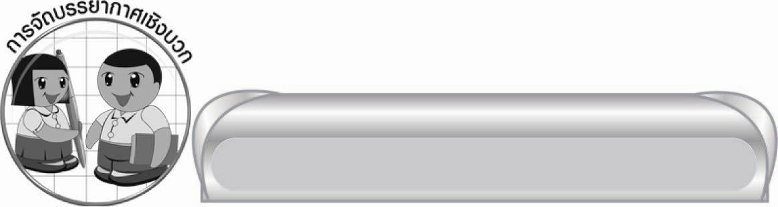
การจัดบรรยากาศเชิงบวก

ให้นักเรียนได้ทำงานร่วมกัน แลกเปลี่ยนความคิดเห็น ยอมรับและให้เกียรติซึ่งกันและกัน


สื่อการเรียนรู้

๑. นาฬิกา
๒. กระดาษ
๓. ฉลากหัวข้อ

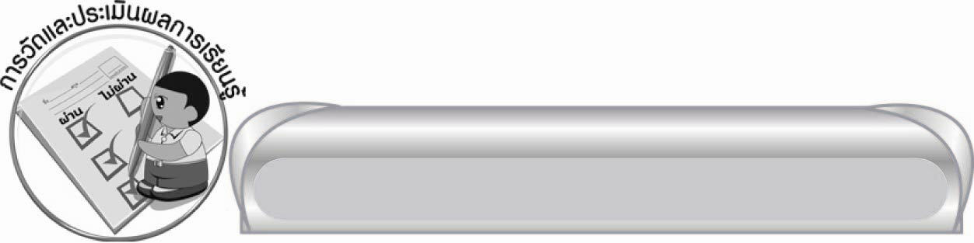
การวัดและประเมินผลการเรียนรู้

๑. วิธีการวัดและประเมินผล
๑) สังเกตพฤติกรรมของนักเรียนในการเข้าร่วมกิจกรรม
๒) สังเกตพฤติกรรมของนักเรียนในการเข้าร่วมกิจกรรมกลุ่ม
๒. เครื่องมือ
๑) แบบสังเกตพฤติกรรมการเข้าร่วมกิจกรรม
๒) แบบสังเกตพฤติกรรมการเข้าร่วมกิจกรรมกลุ่ม
๓. เกณฑ์การประเมิน
๑) การประเมินพฤติกรรมการเข้าร่วมกิจกรรม
ผ่านตั้งแต่ ๒ รายการ ถือว่า ผ่าน
ผ่าน ๑ รายการ ถือว่า ไม่ผ่าน
๒) การประเมินพฤติกรรมการเข้าร่วมกิจกรรมกลุ่ม
คะแนน ๙ - ๑๐ ระดับ ดีมาก
คะแนน ๗ - ๘ ระดับ ดี
คะแนน ๕ - ๖ ระดับ พอใช้
คะแนน ๐ - ๔ ระดับ ควรปรับปรุง


ข้อเสนอแนะของผู้บริหารสถานศึกษา
______________________________________________________________________________
______________________________________________________________________________
______________________________________________________________________________
______________________________________________________________________________
______________________________________________________________________________
______________________________________________________________________________
______________________________________________________________________________
______________________________________________________________________________
______________________________________________________________________________
______________________________________________________________________________
______________________________________________________________________________
______________________________________________________________________________
______________________________________________________________________________
______________________________________________________________________________
______________________________________________________________________________
______________________________________________________________________________
______________________________________________________________________________
______________________________________________________________________________
______________________________________________________________________________
______________________________________________________________________________
______________________________________________________________________________
______________________________________________________________________________
______________________________________________________________________________
______________________________________________________________________________

ลงชื่อ_________________________ (ผู้บริหารสถานศึกษา)
(_________________________)
________/________/_______

บันทึกหลังการสอน

ผลการจัดการเรียนการสอน

______________________________________________________________________________
______________________________________________________________________________
______________________________________________________________________________
______________________________________________________________________________
______________________________________________________________________________
______________________________________________________________________________

ปัญหา / อุปสรรค

______________________________________________________________________________
______________________________________________________________________________
______________________________________________________________________________
______________________________________________________________________________
______________________________________________________________________________
______________________________________________________________________________

แนวทางแก้ไข

______________________________________________________________________________
______________________________________________________________________________
______________________________________________________________________________
______________________________________________________________________________
______________________________________________________________________________
______________________________________________________________________________

ลงชื่อ____________________________ (ผู้บันทึก)
(_________________________)
________/________/_______

